Proyecto: Filtro de Biogás

Clave: PEI

**Documento de Funcionalidad del Sitio Web**

**Elaborado por:**

|  |
| --- |
|  |

**Fecha de Elaboración:** *Enero de 2015*

**Solicitante del Proyecto:**

Unidad Administrativa: Dirección de Investigación y Desarrollo

Titular: M.C. Ghislaine Hernández Calva

Responsable del Proyecto: Rodrigo Zamora Salas

Contenidos

2 Alcance 3

2.1 Resumen del sistema 3

3 Glosario 3

4 Portal de supervisión web 4

4.1 Acceso al sistema 4

4.2 Diseño del sistema 4

4.3 Dashboard 5

4.4 Monitoreo de biofiltro 6

4.5 Microturbina 6

4.6 Configuración 7

4.6.1 Configuración de usuarios 7

4.6.2 Analizador 10

4.6.3 Puntos de muestra 13

5 Firmas de elaboración, revisión y aprobación 16

# Alcance

El presente documento, tiene la finalidad de definir las funcionalidades que debe contener el Portal de Supervisión Web del sistema de Módulo Híbrido.

Las secciones del documento abordan las diversas áreas del sistema web así como los permisos involucrados en cada una de estas. De igual manera se hará énfasis en el contenido de cada sección asi como el origen, diseño y formato de los datos presentes en la misma.

Es preciso mencionar que este documento contiene ya, las modificaciones y adecuaciones necesarias de los documentos, “Especificación de requerimientos del sistema” y “Especificación de reportes”, por lo cual toda modificación o adecuación futura deberá verse reflejado en el presente documento.

Consideraciones

El diseño del portal de supervisión web del sistema de Módulo Híbrido está basado en el uso de una plantilla de Aplicación Responsiva, por lo tanto se buscará que las fuentes, colores y distribución sean en su mayoría, respetados.

## Resumen del sistema

|  |  |
| --- | --- |
| **Nombre** | **Módulo híbrido de cogeneración con energía solar fotovoltaica y térmica. Etapa 2: Análisis de Resultados y Optimización.** |
| **Propósito** | * Describir la funcionalidad del Sitio Web del Módulo Híbrido. |
| **Metas** | 1. Almacenamiento de la obtención de datos. 2. Sistema de Control del Módulo Híbrido. |

# Glosario

|  |  |
| --- | --- |
| Término | Descripción |
|  |  |
|  |  |
|  |  |

# Portal de supervisión web

## Acceso al sistema

Al ingresar a la página www.scadagems.com/biogas se deberá mostrar la página de Inicio de Sesión (Véase Ilustración 1) en la cual el usuario podrá ingresas sus credenciales para poder acceder al sistema.

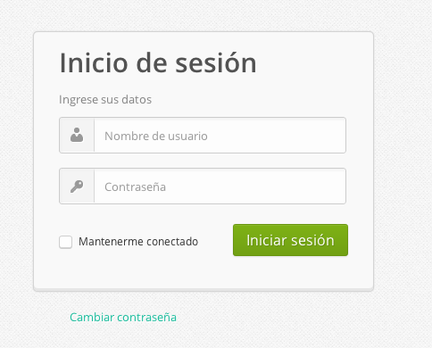

Ilustración 1

## Diseño del sistema

En la sección superior de la página se podrá visualizar el logo y nombre del sitio web, de igual manera en su extremo derecho se contará con el nombre de usuario, así como la opción para cerrar sesión. Se contará con el menú principal del sistema compuesto por:

* Dashboard.
* Monitoreo de Biofiltro.
* Microturbina.
* Configuración:
  + Usuarios
  + Analizador
  + Punto de muestra

## Dashboard

Una vez el usuario ha completado de manera exitosa su inicio de sesión, el sistema cargará de manera automática (Véase Ilustración 2) la página del “Dashboard”, la cual presentará los datos que se citan a continuación:

* Porcentaje de sustancias.
  + Metano (CH4)
  + Ácido sulfhídrico (H2S)
  + Dióxido de carbono (CO2)
  + Oxigeno (O2)
* Energía eléctrica (Sensores y caja negra)
  + Corriente trifásica (A)
  + Voltaje Trifásico

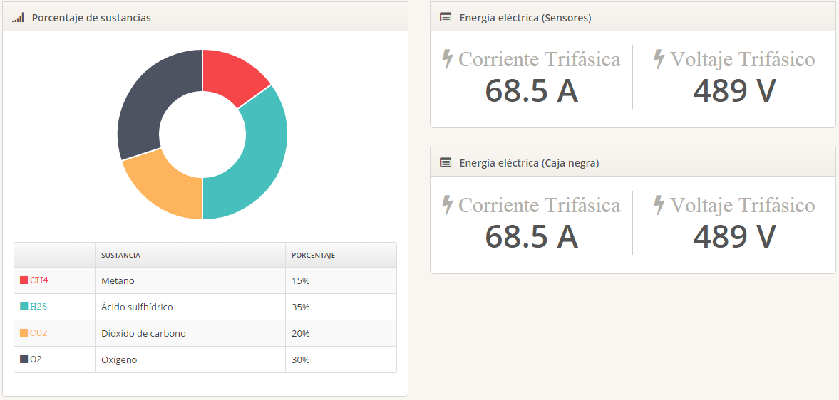

Ilustración 2

## Monitoreo de biofiltro

La página Monitoreo de Biofiltro (Véase ilustración 3) mostrará las mediciones actuales de los las sustancias en los puntos muestra, los componentes (así como los datos) de cada punto muestra a ser mostrado serán:

* H2S
* O2
* CH4
* CO2
* Hora

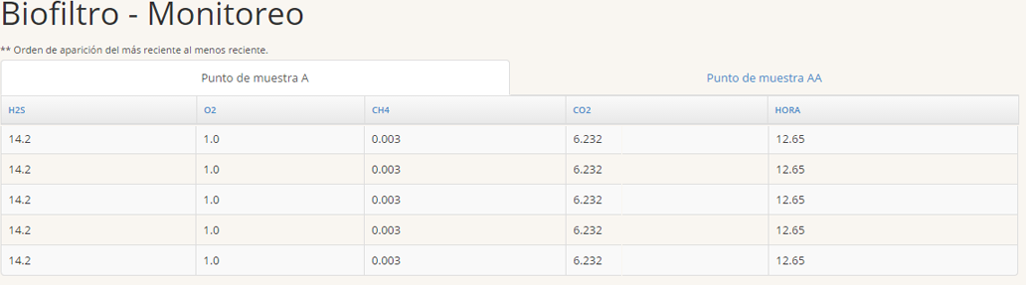

Ilustración 3

## Microturbina

La página Microturbina (Véase ilustración 4) mostrará las lecturas de sensor y de la microturbina (caja negra), los componentes (así como los datos) a ser mostrados serán:

* Corriente 1 (Amperes).
* Voltaje 1 (Volts)
* Corriente 2 (Amperes).
* Voltaje 2 (Volts)
* Corriente 3 (Amperes).
* Voltaje 3 (Volts)
* Potencia 1 (Watts)
* Potencia 2 (Watts)
* Potencia 3 (Watts)
* Potencia total (Watts)
* Hora

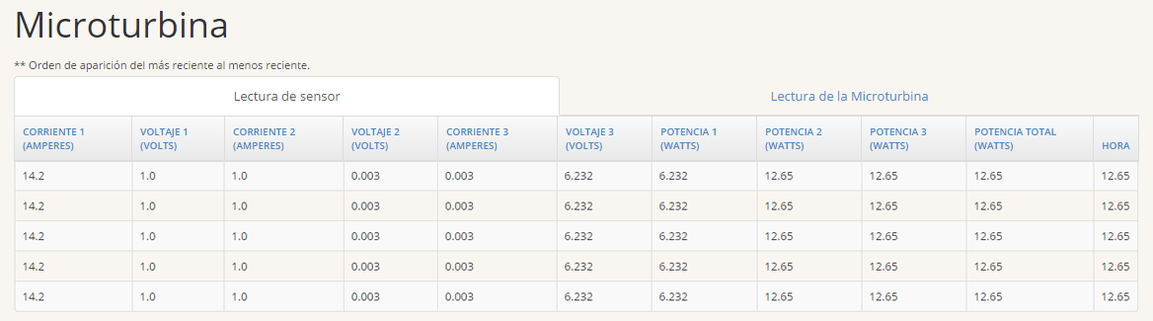

Ilustración 4

## Configuración

### Configuración de usuarios

Una vez se seleccione la opción usuarios dentro del menú de configuración se mostrará la página configuración de usuarios. En la parte superior de la página se presentará por medio de pestañas las secciones principales de configuración de usuarios: crear usuario, modificar usuario, eliminar usuario.

#### Crear usuario

Al seleccionar la opción crear usuario (Véase ilustración 5) se solicitará la entrada de los siguientes datos:

* Correo electrónico.
* Nombre
  + Nombre.
  + Segundo nombre.
  + Apellido paterno.
  + Apellido Materno.
* Tipo de usuario.
  + SysAdmin
  + Cliente técnico
  + Cliente regular

Se debe notar que en la creación de usuarios no se solicitará una contraseña de usuario, misma que deberá ser generada por el sistema según lo especificado en el documento de “Especificación de requerimientos del sistema”.

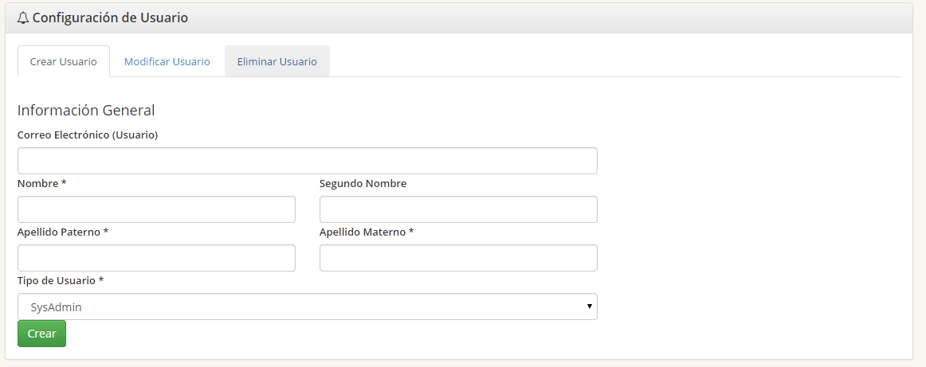

Ilustración 5

#### Modificar Cliente

Dentro de la sección de modificación de usuarios (Véase ilustración 6) se solicitará en primera instancia que se indique el usuario a ser modificado. Una vez seleccionado el usuario a modificarse, se actualizarán los campos con los valores pertenecientes al mismo. Los valores con capacidad de modificarse serán:

* Correo electrónico.
* Nombre
  + Nombre.
  + Segundo nombre.
  + Apellido paterno.
  + Apellido Materno.
* Tipo de usuario.

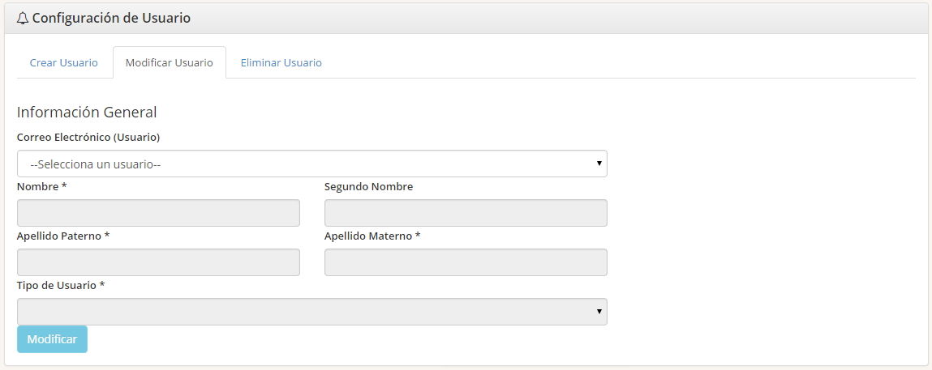

Ilustración 6

#### Eliminar Usuario

Dentro de la sección de eliminación de usuarios (Véase ilustración 7) se solicitará en primera instancia que se indique el usuario a ser eliminado. Una vez seleccionado el cliente a eliminarse, se actualizarán los campos con los valores pertenecientes al mismo:

* Cliente.
* Nombre de la institución.
* R.F.C.
* Representante legal:
  + Nombre.
  + Apellido.
* Correo electrónico.

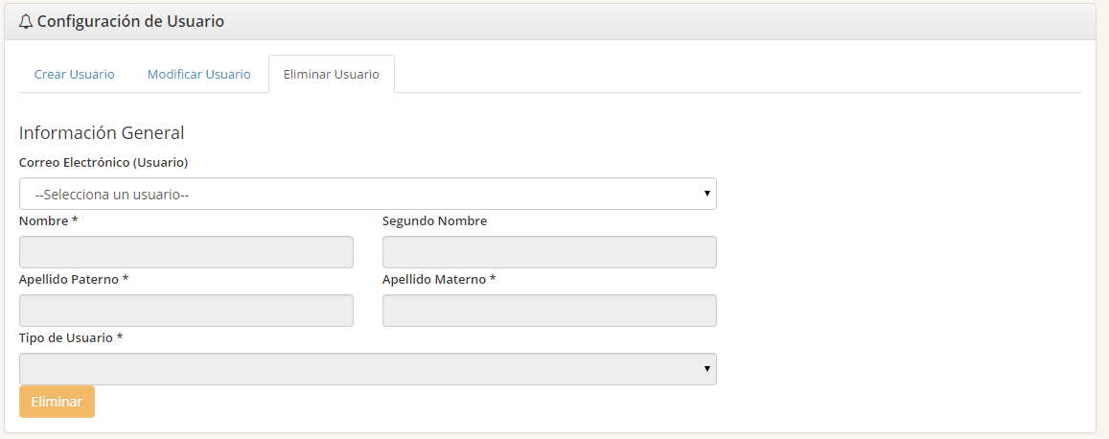

Ilustración 7

### Analizador

Una vez que se seleccione la opción analizador dentro del menú de configuración, se mostrará la página con el listado de analizadores. En la parte superior de la página se presentará la opción para crear un nuevo analizador y al dar clic en el nombre de un analizador existente se obtendrá la descripción del mismo así como la opción de editarlo (Véase ilustraciones 8 y 9).

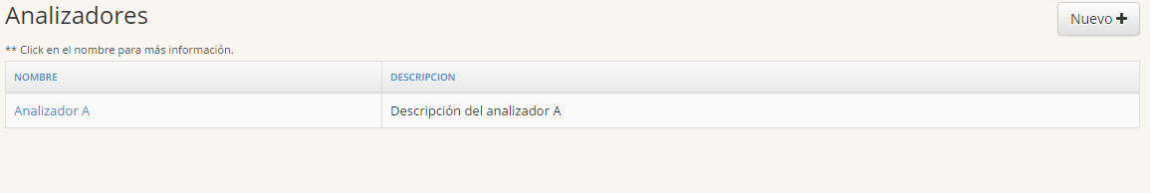

Ilustración 8

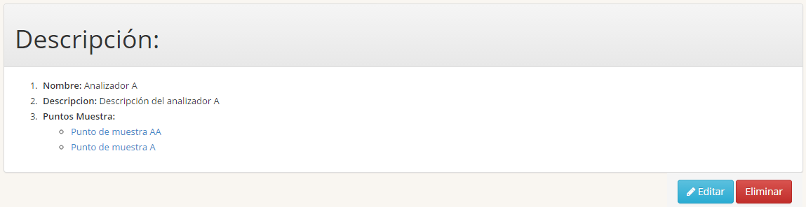

Ilustración 9

#### Crear analizador

Al seleccionar la opción nuevo analizador (Véase ilustración 10) se solicitará la entrada de los siguientes datos:

* Nombre.
* Descripción

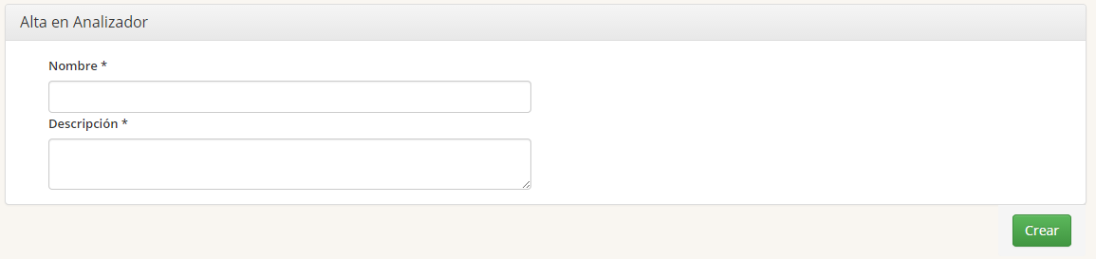

Ilustración 10

#### Modificar analizador

Dentro de la sección de modificación de analizador (Véase ilustración 11) se actualizarán los campos con los valores pertenecientes al mismo. Los valores con capacidad de modificarse serán:

* Nombre.
* Descripción.

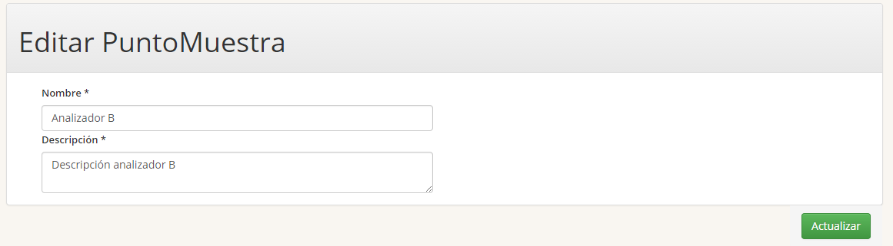

Ilustración 11

#### Eliminar analizador

Al seleccionar la opción eliminar (Véase ilustración 9) se solicitará la confirmación de la acción a realizarse, por medio de la leyenda “¿Está seguro? Al eliminar un analizador borrará todos sus puntos de muestra con sus respectivos registros” (Véase ilustración 12)

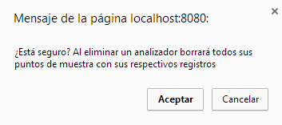

Ilustración

### Puntos de muestra

Una vez que se seleccione la opción puntos de muestra dentro del menú de configuración, se mostrará la página con el listado de puntos de muestra. En la parte superior de la página se presentará la opción para crear un nuevo punto de muestra y al dar clic en el nombre de un punto de muestra existente se obtendrá la descripción del mismo así como la opción de editarlo (Véase ilustraciones 13 y 14).

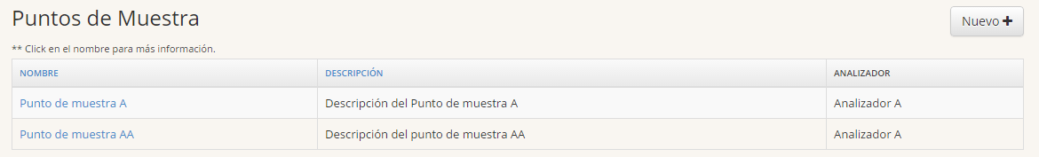

Ilustración 13

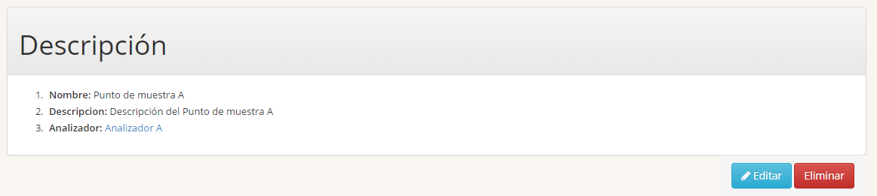

Ilustración 14

#### Crear punto de muestra

Al seleccionar la opción crear punto de muestra (Véase ilustración 15) se solicitará la entrada de los siguientes datos:

* Analizador.
* Nombre.
* Descripción.

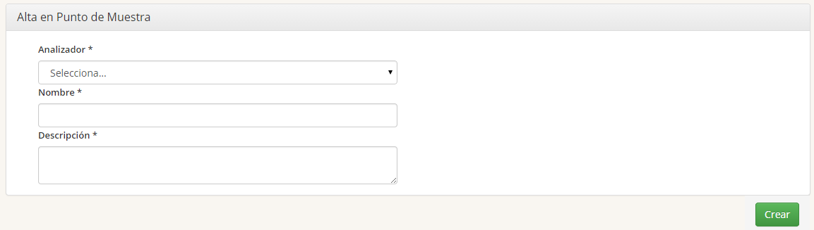

Ilustración 15

#### Modificar punto de muestra

Dentro de la sección de modificación de punto de muestra (Véase ilustración 16) se actualizarán los campos con los valores pertenecientes al mismo. Los valores con capacidad de modificarse serán:

* Analizador.
* Nombre.
* Descripción.

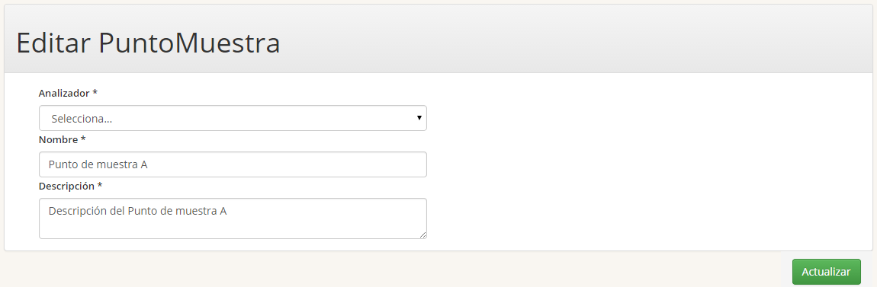

Ilustración 16

#### Eliminar punto de muestra

Dentro de la sección de eliminación de punto de muestra (Véase ilustración 17) se solicitará la confirmación de la acción a realizarse, por medio de la leyenda “¿Está seguro? Al eliminar un punto de muestra se borrarán todos sus registros” (Véase ilustración 18):

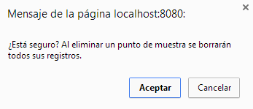

Ilustración 18

# Firmas de elaboración, revisión y aprobación

|  |  |  |
| --- | --- | --- |
| |  |  | | --- | --- | | _________________________________________  Ing. Ghislaine Hernández Calva  Dirección de Innovación y Desarrollo  Enerxpert | _________________________________________  Ing. Rodrigo Zamora Salas  Líder de Proyecto  Enerxpert | |